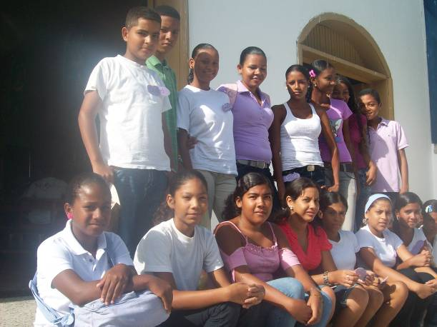
Sábado 5 de junio 2010 San Bonifacio
Concédenos, Señor, la intercesión de tu mártir san Bonifacio, para que podamos defender con valentía y confirmar con nuestras obras la fe que él enseñó con su palabra y rubricó en el martirio con su sangre. Por nuestro Señor Jesucristo.
2 Ti 4,1-8 Cumple tu tarea de evangelizador. Yo estoy a punto de ser sacrificado, y el Señor me premiará con la corona merecida
Salmo 70 Mi boca contará tu salvación, Señor.
Mc 12,38-44: Ha dado lo que tenía para vivir “En aquel tiempo, entre lo que enseñaba Jesús a la gente, dijo: "¡Cuidado con los escribas! Les encanta pasearse con amplio ropaje y que les hagan reverencias en la plaza, buscan los asientos de honor en las sinagogas y los primeros puestos en los banquetes; y devoran los bienes de las viudas, con pretexto de largos rezos. Éstos recibirán una sentencia más rigurosa." Estando Jesús sentado enfrente del arca de las ofrendas, observaba a la gente que iba echando dinero: muchos ricos echaban en cantidad; se acercó una viuda pobre y echó dos reales. Llamando a sus discípulos, les dijo: "Les aseguro que esa pobre viuda ha echado en el arca de las ofrendas más que nadie. Porque los demás han echado de lo que les sobra, pero ésta, que pasa necesidad, ha echado todo lo que tenía para vivir”

Celebramos hoy la memoria de san Bonifacio, obispo y mártir, perteneciente a la orden benedictina, y que vivió a comienzos del siglo octavo en Centro Europa; donde desarrolló una importante labor misionera, que rubricó con el derramamiento de su sangre.
A nosotros, se nos pide que seamos también testigos de Cristo en nuestra vida por medio de la fe y de las buenas obras. Sin embargo, constantemente fallamos en este cometido. Por ello, al comenzar la celebración de los sagrados misterios, reconozcamos nuestros pecados y pidamos humildemente perdón a Dios por ellos.
Todos moriremos
- Lo importante no es morir, sino vivir.
- Y si uno vive mediocremente, muere de la misma manera.
- Morir por morir es muy duro.
- Pablo llama a su muerte "sacrificio."
Más que Dar, Darse
- Hay mayor alegría en dar que en recibir.
- De ahí lo Gonder la viuda del evangelio
- Entonces, hay pobres, porque somos pobres de caridad.
- Entonces, eso de los contenedores de comida podrida no es noticia
- La noticia es hacer la cola para encontrar comida.

mrivassnchez@gmail.com

mrivassnchez@gmail.com

